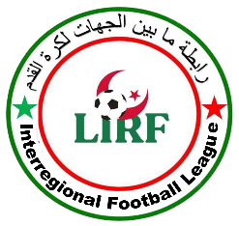
رابطة ما بين الجهات لكرة القدم
INTER-REGIONAL FOOTBALL LEAGUE

استمارة التبليغ

الموسم الرياضي 2026-2027

أقر بتوقيعي

أنني وطبقا للوائح الاتحاد الدولي لكرة القدم-فيفا-، ملزم بالتبليغ الفو ري إلى الهيئة العالمية المسيرة لكرة القدم
أو أحد فروعها، بما ذلك الاتحاد الجزائري لكرة القدم، عن أي محاولة أو تصرف يرتبط بشكل مباشر بأنشطة
أو معلومات يحتمل أن تكون لها صلة بالتلاعب في مباراة أو منافسة كروية.

Je Soussigne

Qu’en vertu des Règlements de la Fédération Internationale de Football Association (FIFA), je suis tenu de signaler immédiatement à l’instance dirigeante mondiale du football ou à l’un de ses organes, y compris la Fédération Algérienne de Football, toute tentative ou tout
acte ayant un lien direct ou indirect avec des activités ou des Informations susceptibles d’être liées à une manipulation de match ou de compétition de football.

التاريخ
الاسم واللقب
رقم التعريف الوطني (NIN)
الإمضاء وختم رئيس النادي

